经销商：

18683529999 13183833316 13689056022

13880170441

13709077168

修理厂：

15008200114

业务员：

20452286

44657672

12237010

密码均为7777777

以上为可用于测试的账号

1、此问题上次修改过，但是今天客户反映南京的业务员在后台已经配置了南京这个城市以后，打开app仍然跑到了成都，不符合第二条。需检查核实。

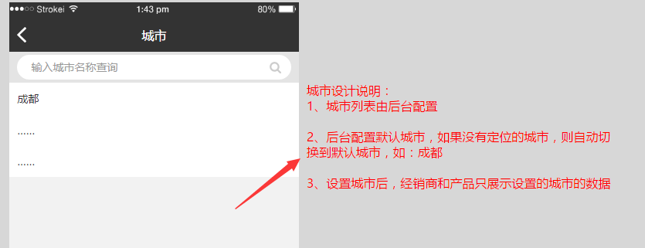

2、这个问题昨天已经反映了，后台海仕达店铺确有704点刷新点，但是如果用业务员的账号登录app，在个人中心的验证厂商里，随便点进去一个经销商进入店铺管理，然后再进入产品管理就能看到右上角的刷新点数均为704，这确定是bug。

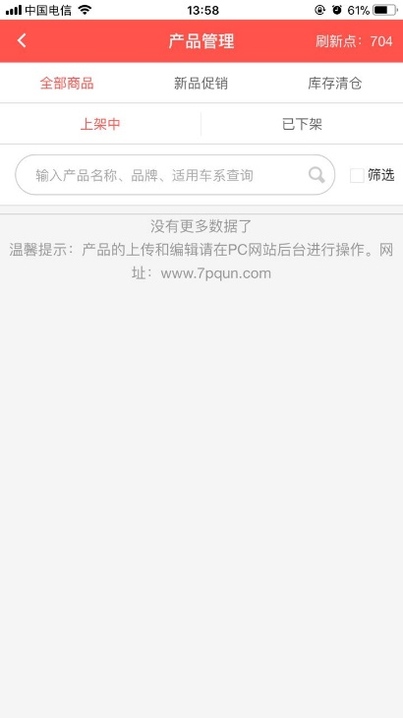

3、这个问题很简单，但是解释起来比较麻烦，先把该问题下的几张图片依次编号为1/2/3/4。

问题复现步骤：

1、使用业务员账号20452286登录APP，在个人中心点击验证厂商，然后列表查看，选择图1这个店铺，叫鑫天翼，打开之后看到的即为图2，留意图2上面的访问数及拨打数。

1.1、点击访问数或拨打数，进入图4，留意拨打及访问记录的列表，好，返回到图2。

2、点击店铺管理，进入图3，再次留意图3上面的访问数及拨打数。

2.1、点击访问数或拨打数，进入图4，留意拨打及访问记录的列表，好，返回到图3。

3、点击右上角店铺主页，进入图1，再次留意图1上面的访问数及拨打数。

**看到问题了吗，图1上面的记录是正确的，其他端进行查看的时候大部分情况下也只能看到图1，但是业务员端看到的图2图3上面的数据是错的，没有同步过来。**

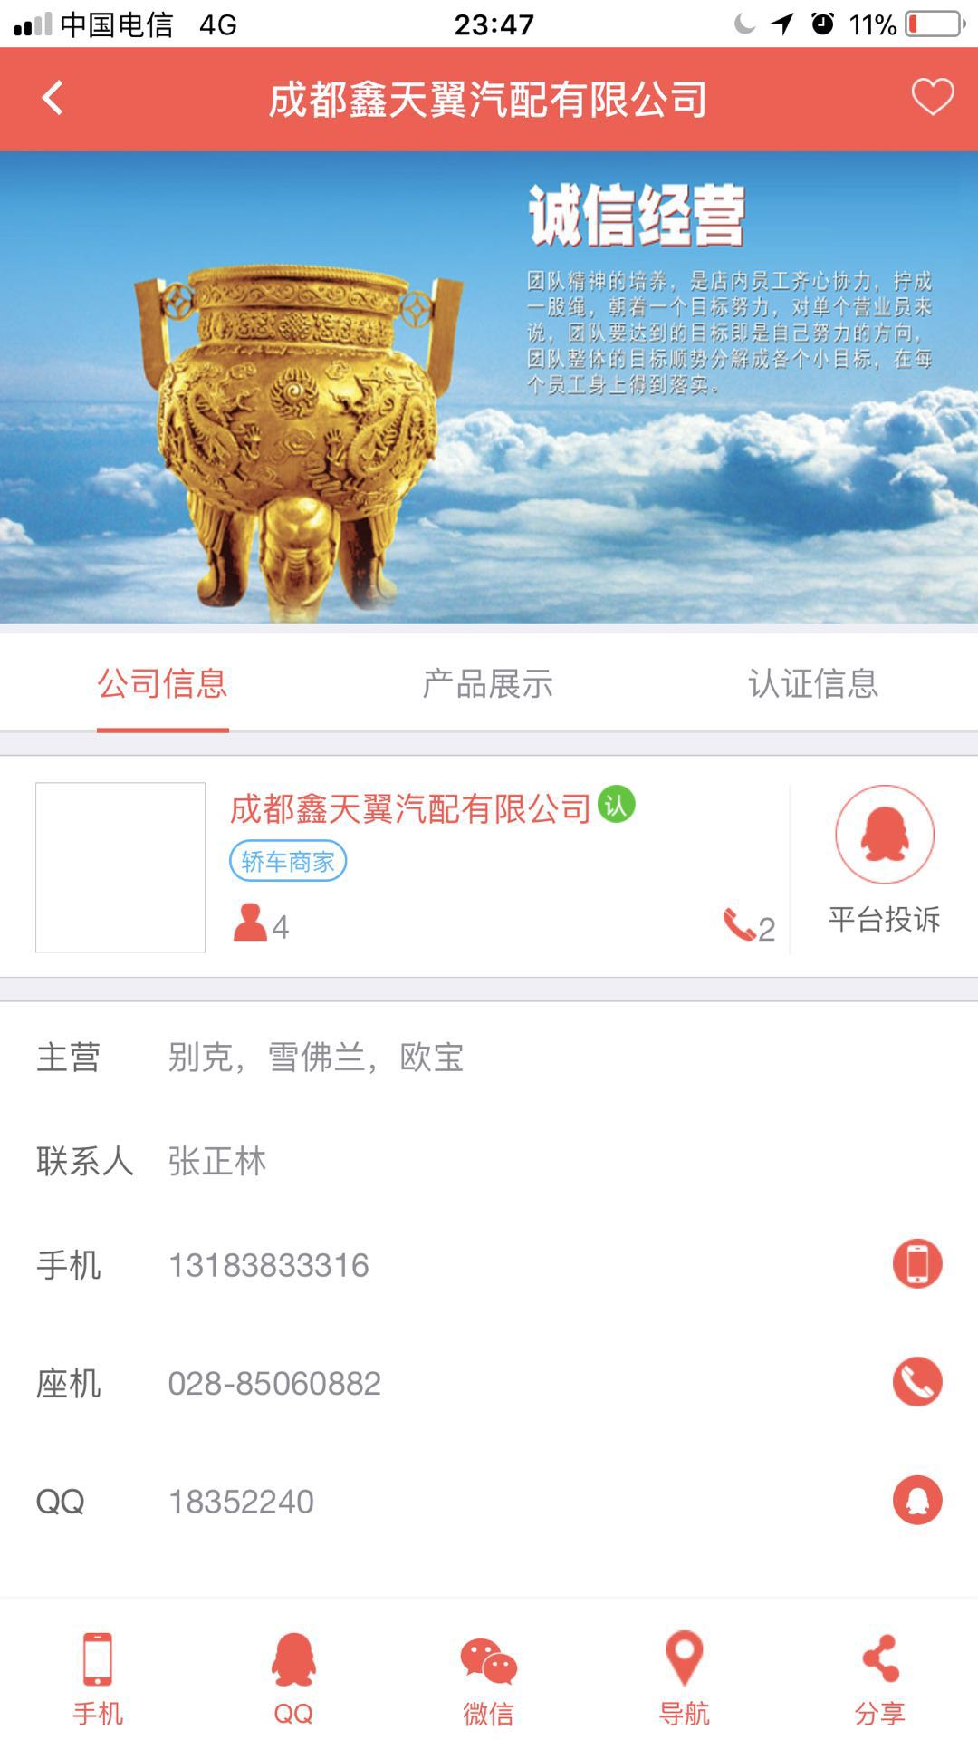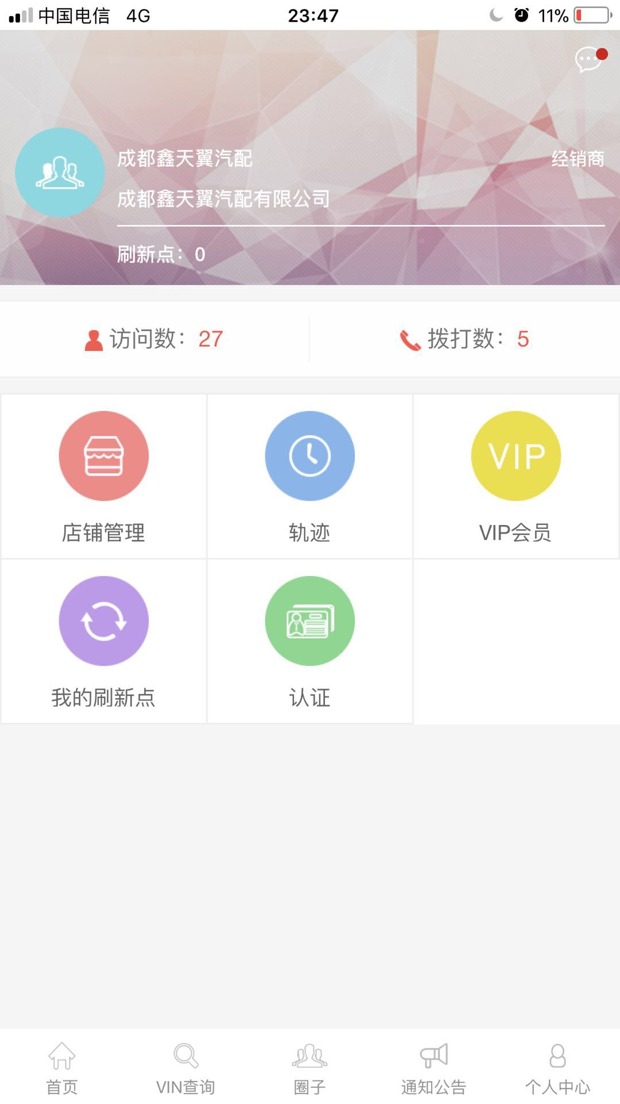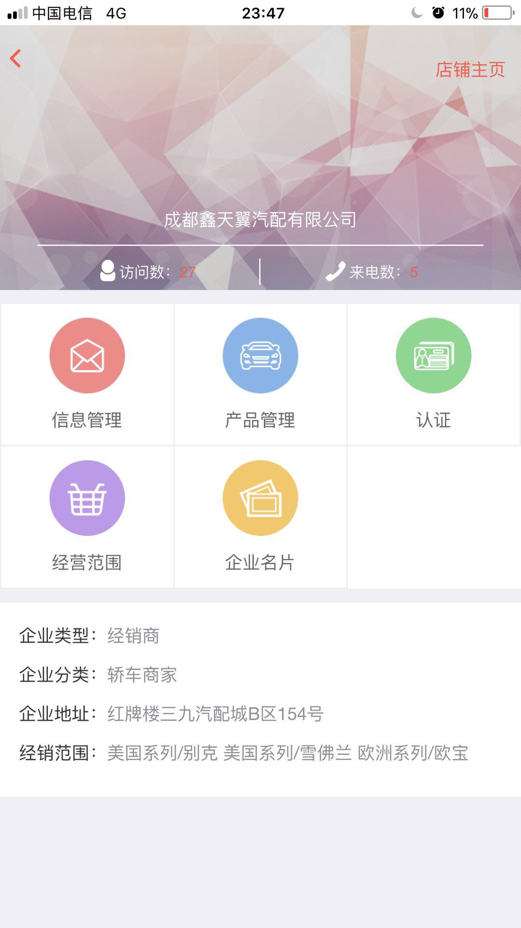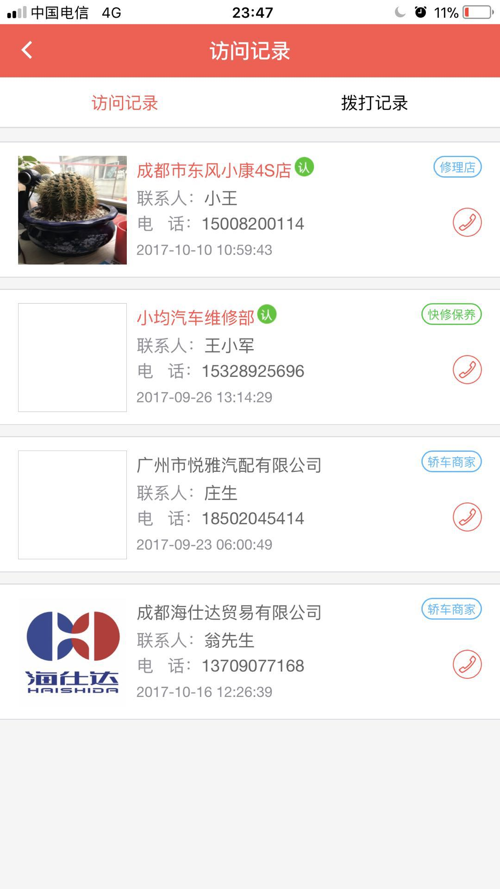

4、好，看这个问题。同样是业务员端，验证厂商的地图模式，默认进去是这样，注意地图顶部的共xxx家。然后我们切换四川省，选择成都—全部，还是显示共xxx家，再切换为成都—青羊区，还是显示共xxx家，再切换成都---武侯区，还是显示共xxx家。其中xxx为同一数值。

那么问题应该是这里的共xxx家并没有根据筛选区域的变化而变化。

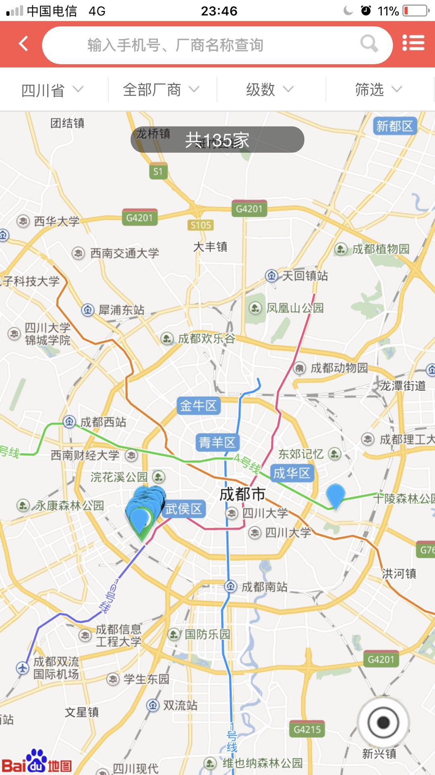

5、反映一个问题，支付存在不稳定的情况，会出现无法支付成功的情况，换个时间段可能就恢复正常。

6、苹果编辑名片的问题已在讨论组说明，此处不展开，系统号及手机型号已确认，另外可能也是同样类型的问题，新装APP，第一次打开，会卡死，个人中心一片空白，强退重新进入即正常。

7、差点漏掉一个，分享店铺名片，之后在微信查看发现缺少二维码部分。如下图。

